

Colegio Nuestro Tiempo - R.B.D.: 14.507-6
Profesores: Alejandra Moreno R. – Francisca Lizama
Ed. Diferencial: Angélica Morgado
Guía Articulada
Lenguaje y Comunicación – Artes Visuales
Quinto Básico
Semana 25
Objetivos:
- Analizar libro del plan lector “Las Brujas”

Análisis Libro

Título del libro
Autor
Nombre y descripción
Personaje Principal
Nombre y descripción
Tres personajes secundarios
Nombra el lugar donde ocurren los acontecimientos y lo describes
Señala cuál es el conflicto que enfrentan los personajes.
¿Qué enseñanza te dejó el libro?, explica.
Señala a tu personaje preferido del texto e indica porqué lo es.
Señala tu opinión del texto.
Si te encontraras con una bruja, cómo la podrías identificar. Señala cuatro características
Qué capítulo te gusto más, descríbelo brevemente.

Comprendiste el libro, justifica tu respuesta.

Artes Visuales

Objetivo: modelar una escultura creativa en masa de sal del personaje preferido de la lectura.

En base a la lectura del libro, elabora una escultura de tu personaje preferido. Define sus características físicas para crear el personaje. La escultura la realizarás con masa de sal para ello sigue las instrucciones que siguen:

Materiales
Un vaso o taza como medida (debes utilizar el mismo vaso o taza para medir los ingredientes, así no cambias la cantidad que necesitas de cada uno)
- 1 medida de harina
- ½ medida de sal
- 1 medida de agua ( agregar de a poco hasta alcanzar la consistencia adecuada, como un pan amasado)
- Recipiente para formar la masa
- 1 cuchara.

Indicaciones
1. Agrega el harina y la sal, luego un poco de agua y junta con la cuchara los ingredientes, poniendo agua de a poco. Cuando tenga consistencia de pan puedes amasar con las manos.
2. Una vez formada tu masa de sal, ponla en un recipiente hermético por media hora en el refrigerador. Luego de eso está lista para formar tu figura.
3. Puedes agregar color a la masa agregando un poco de témpera y volviendo a amasar hasta que tome un color uniforme. También puedes armar tu figura y luego de que esté seca pintar.
4. Para secar tu masa debes ponerla al sol y protegida de la humedad por 2 días.
5.Observa el siguiente video si puedes https://www.youtube.com/watch?v=R_DpDb4swPM&ab_channel=Hag%C3%A1mosloF%C3%A1cil

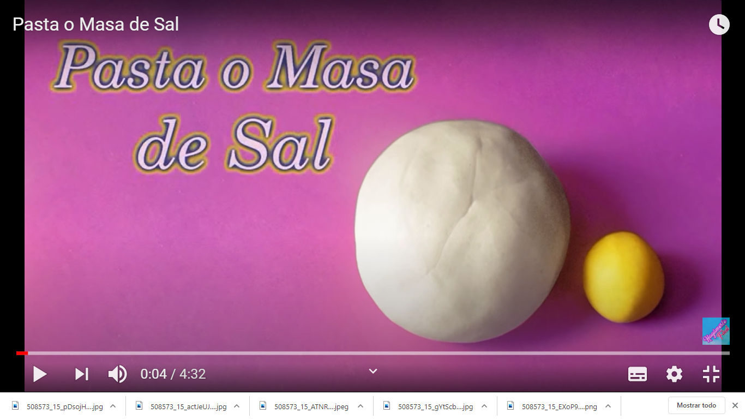

No olvides enviar una foto de tu trabajo con el nombre del personaje elegido

Padres y apoderados, en caso de que les sea posible, tomar fotos del trabajo realizado y enviarlo a los siguientes correos profefranciscalizama @gmail.com y correoalejandra@gmail.com, lo mismo si tienen dudas con alguna de las actividades, no duden en escribir y realizar las consultas que vayan surgiendo. Nuestra idea es mantener el contacto con los alumnos y por supuesto con ustedes, que son quienes están llevando a la práctica lo solicitado durante este tiempo.

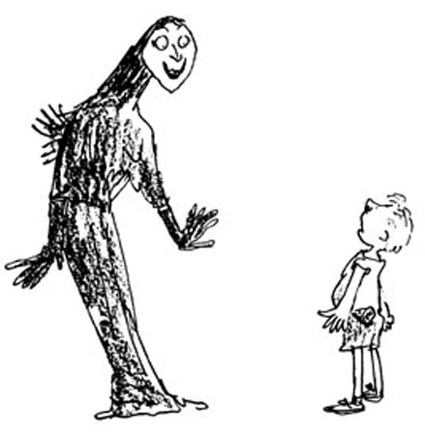
Recuerda que tenemos clases online todos viernes a las 12:00, ¡Te esperamos!

